**TAREA/EVALUACION DE APRENDIZAJE UNIDAD 3 N° DE GUÍA: 19**

ASIGNATURA: ARTES VISUALES

NOMBRE ESTUDIANTE: ______________________________________________________

CURSO: ______________________________ LETRA: ______ FECHA: __________________

O.A: Crear trabajos de arte y diseños a partir de sus propias ideas y de la observación del: › entorno cultural: Chile, su paisaje y sus costumbres en el pasado y en el presente › entorno artístico: impresionismo y postimpresionismo; y diseño en Chile, Latinoamérica y del resto del mundo

Objetivo de clase: Observar y describir objetos de la naturaleza basado en su forma, tamaño, color y textura.

¿Qué aprendimos hoy?

Te presento el ticket de salida, acá aparecerán preguntas 3 preguntas que deberás responder en el espacio en blanco que aparece al lado de cada preguntas.

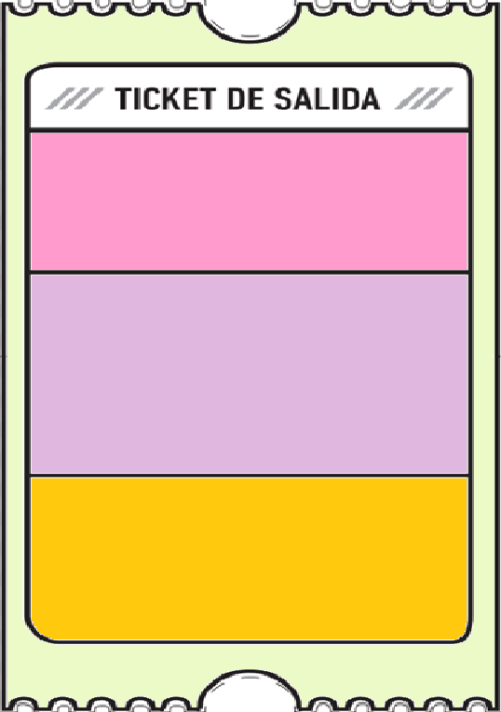

1. Si tuvieras que construir un objeto actual como lo es un sillón ¿Qué materiales de la naturaleza (sin procesar) utilizarías para construirlo y por qué?

2.

2. ¿Qué dudas te quedaron de la clase de hoy?

Anótalas y recuerda enviarme un correo